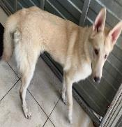 | 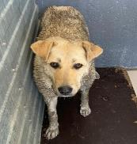 | 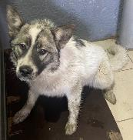 | 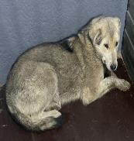
№ 300  Отловлено: 02.05.2023  ул. Проспект Победы, 19А  Вид: собака.  Порода/пол: беспородный, кобель.  Окрас: светло - рыжий.  Возраст: 3 года.  Вес: 25 кг.  Рост: 52 см. в холке.  Приметы: ошейник  Особенности поведения: Спокойный  ИН:  Вакцинация:  Кастрация:  Вет. паспорт: нет | № 301  Отловлено: 02.05.2023  пос.Дивный,ул. 13, 24А  Вид: собака.  Порода/пол: беспородная, сука.  Окрас: рыжий.  Возраст: 2,5 года.  Вес: 27 кг.  Рост: 54 см. в холке.  Приметы:  Особенности поведения: Спокойный  ИН:  Вакцинация:  Стерилизация:  Вет. паспорт: нет | № 302  Отловлено: 02.05.2023  ул. 3ПС 10, стр. 6  Вид: собака.  Порода/пол: беспородный, кобель.  Окрас: белый с серым.  Возраст: 4 года.  Вес: 26 кг.  Рост: 53 см. в холке.  Приметы:  Особенности поведения: Спокойный  ИН:  Вакцинация:  Кастрация:  Вет. паспорт: нет | № 303  Отловлено: 02.05.2023  ул. 3ПС 10, стр. 6  Вид: собака.  Порода/пол: беспородный, кобель.  Окрас: серый.  Возраст: 3 года.  Вес: 28 кг.  Рост: 54 см. в холке.  Приметы:  Особенности поведения: Спокойный  ИН:  Вакцинация:  Кастрация:  Вет. паспорт: нет
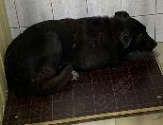
№ 304
Отловлено: 02.05.2023
ул. 3ПС 10, стр. 6
Вид: собака.
Порода/пол: беспородная, сука.
Окрас: черный.
Возраст: 1,5 года.
Вес: 23 кг.
Рост: 51 см. в холке.
Приметы:
Особенности поведения: Спокойная
ИН:
Вакцинация:
Стерилизация:
Вет. паспорт: нет

